Plans de gestion des sites LIFE Elia

UG:UM219A - Circuit: 70.310: pylône 53 au 57
Nom complet de l’UG: ORGEO/CHINY 70KV LI

Action LIFE: Lisière : 4 polygone(s) (0.05, 0.78, 0.08, 0.08 ha)
Autres actions LIFE sous cette/ces portée(s): Prairies fleuries; Lisière restaurée; Verger; Pas d’action

Commune(s): Florenville

Triage(s) DNF concerné(s): Roche-Du-Chat (KIRSCH Jean-François - GSM: 0477 78 11 59)

Cantonnement(s) DNF concerné(s):FLORENVILLE (061/32.52.80)
Info actualisées sur Le portail environnement de Wallonie

Gestionnaire (+ Propriétaire):
ID | Gestionnaire | Propriétaires
SP_789 | DNF | Domaine Du Centre Public D Action Sociale De Mons
SP_816 | DNF | Domaine Du Centre Public D Action Sociale De Mons
SP_844 | DNF | Domaine Du Centre Public D Action Sociale De Mons
SP_845 | DNF | Domaine Du Centre Public D Action Sociale De Mons
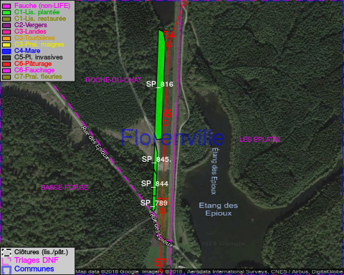

GESTION:

Objectif à long terme :

Lisière structurée stabilisée par sélection d’espèces arbustives

Tous les aménagements ont eu lieu entre April 2016 et March 2017.

Détail par portée
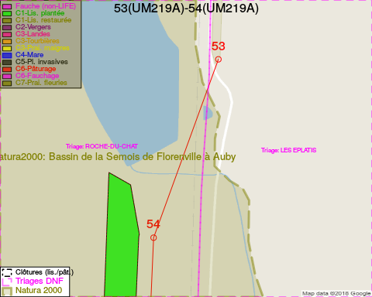
Adresse propriétaire:
- [SP_789] Domaine Du Centre Public D Action Sociale De Mons: R De La Grande Triperie 20 Mons
- [SP_816] Domaine Du Centre Public D Action Sociale De Mons: R De La Grande Triperie 20 Mons
- [SP_844] Domaine Du Centre Public D Action Sociale De Mons: R De La Grande Triperie 20 Mons
- [SP_845] Domaine Du Centre Public D Action Sociale De Mons: R De La Grande Triperie 20 Mons
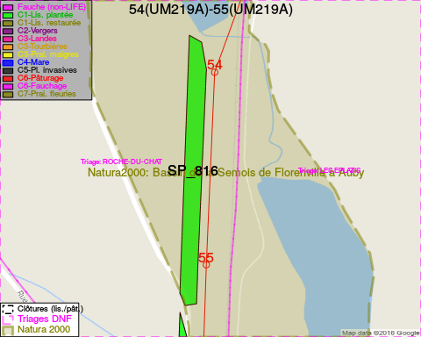
Adresse propriétaire:
- [SP_789] Domaine Du Centre Public D Action Sociale De Mons: R De La Grande Triperie 20 Mons
- [SP_816] Domaine Du Centre Public D Action Sociale De Mons: R De La Grande Triperie 20 Mons
- [SP_844] Domaine Du Centre Public D Action Sociale De Mons: R De La Grande Triperie 20 Mons
- [SP_845] Domaine Du Centre Public D Action Sociale De Mons: R De La Grande Triperie 20 Mons
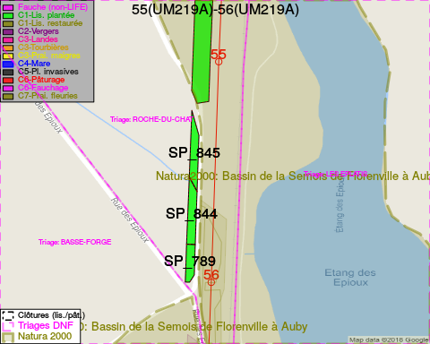
Adresse propriétaire:
- [SP_789] Domaine Du Centre Public D Action Sociale De Mons: R De La Grande Triperie 20 Mons
- [SP_816] Domaine Du Centre Public D Action Sociale De Mons: R De La Grande Triperie 20 Mons
- [SP_844] Domaine Du Centre Public D Action Sociale De Mons: R De La Grande Triperie 20 Mons
- [SP_845] Domaine Du Centre Public D Action Sociale De Mons: R De La Grande Triperie 20 Mons
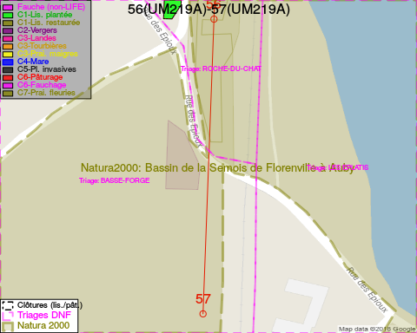
Adresse propriétaire:
- [SP_789] Domaine Du Centre Public D Action Sociale De Mons: R De La Grande Triperie 20 Mons
- [SP_816] Domaine Du Centre Public D Action Sociale De Mons: R De La Grande Triperie 20 Mons
- [SP_844] Domaine Du Centre Public D Action Sociale De Mons: R De La Grande Triperie 20 Mons
- [SP_845] Domaine Du Centre Public D Action Sociale De Mons: R De La Grande Triperie 20 Mons

Document réalisé le 14/05/2018

